VENDIM

Nr. 733, datë 8.12.2017

PËR SHPALLJEN E QENDRËS HISTORIKE TË FSHATIT THETH, SHKODËR E TË ZONËS SË MBROJTUR PËRRETH SAJ DHE MIRATIMIN

E RREGULLORES PËR ADMINISTRIMIN

E SAJ

Në mbështetje të nenit 100 të Kushtetutës dhe të pikave 3 e 4, të nenit 29, të ligjit nr. 9048, datë 7.4.2003, “Për trashëgiminë kulturore”, të ndryshuar, me propozimin e ministrit të Kulturës, Këshilli i Ministrave

VENDOSI:

1. Shpalljen e Qendrës Historike të fshatit Theth, Shkodër e të Zonës së Mbrojtur përreth saj, sipas hartës dhe koordinatave gjeografike, bashkëlidhur këtij vendimi.
2. Miratimin e rregullores “Për administrimin e Qendrës Historike të fshatit Theth, Shkodër e të Zonës së Mbrojtur përreth saj”, sipas tekstit bashkëlidhur këtij vendimi.
3. Ngarkohet Ministria e Kulturës për zbatimin e këtij vendimi.
Ky vendim hyn në fuqi pas botimit në Fletoren Zyrtare.
KRYEMINISTRI
Edi Rama

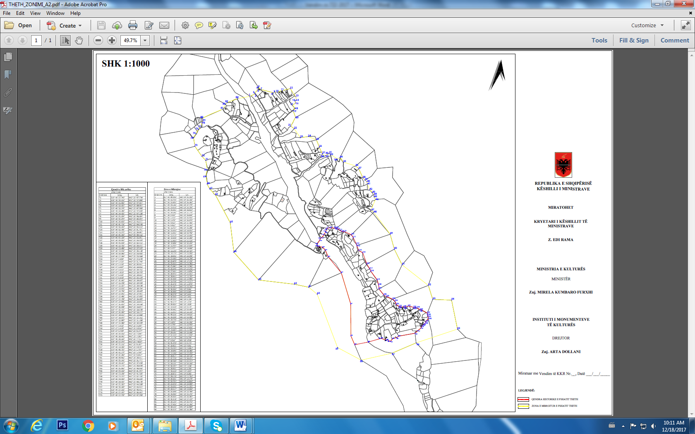

Tabela 1
KOORDINATAT GJEOGRAFIKE TË QENDRËS HISTORIKE TË FSHATIT THETH
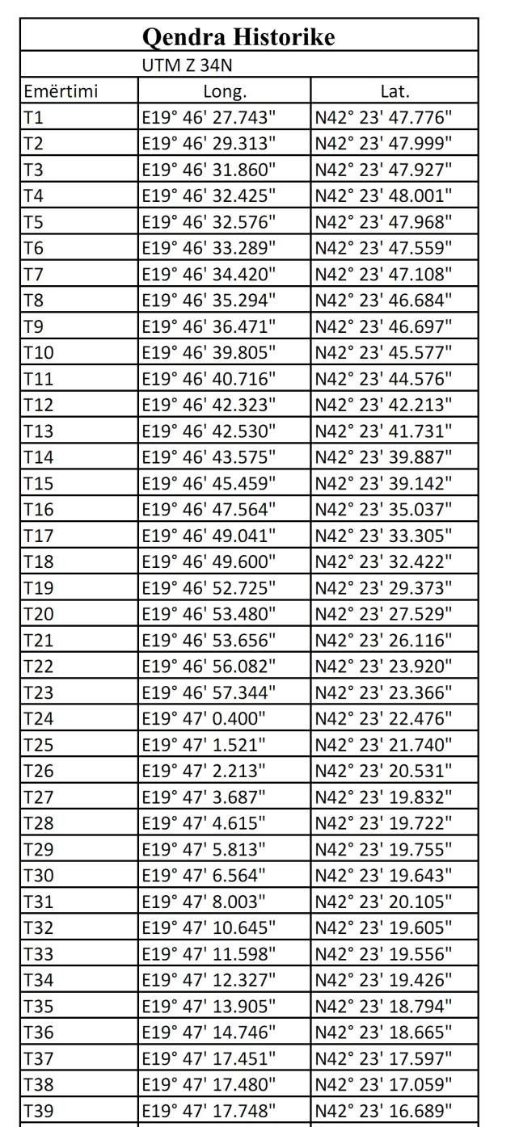 | 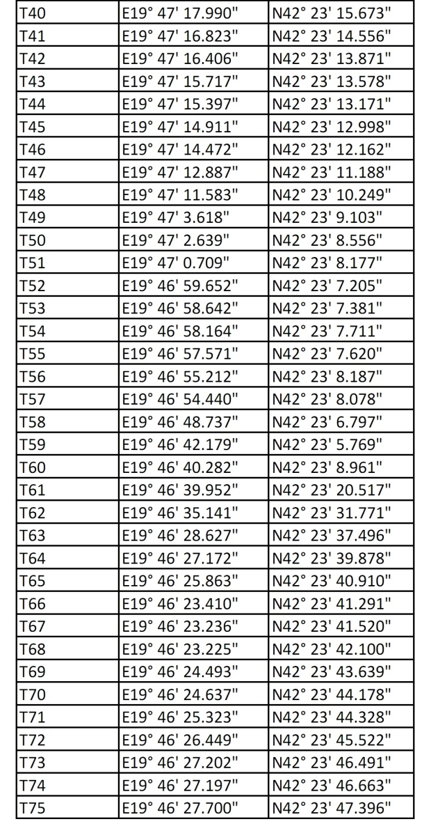

TABELA II
KOORDINATAT GJEOGRAFIKE NË ZONËN E MBROJTUR TË FSHATIT THETH

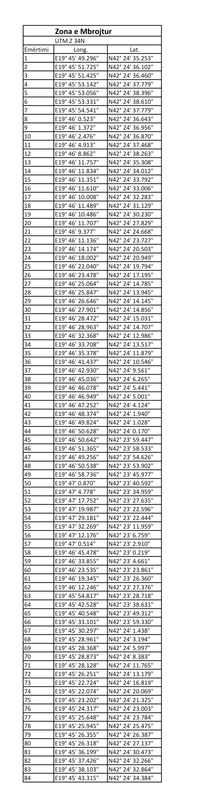 | 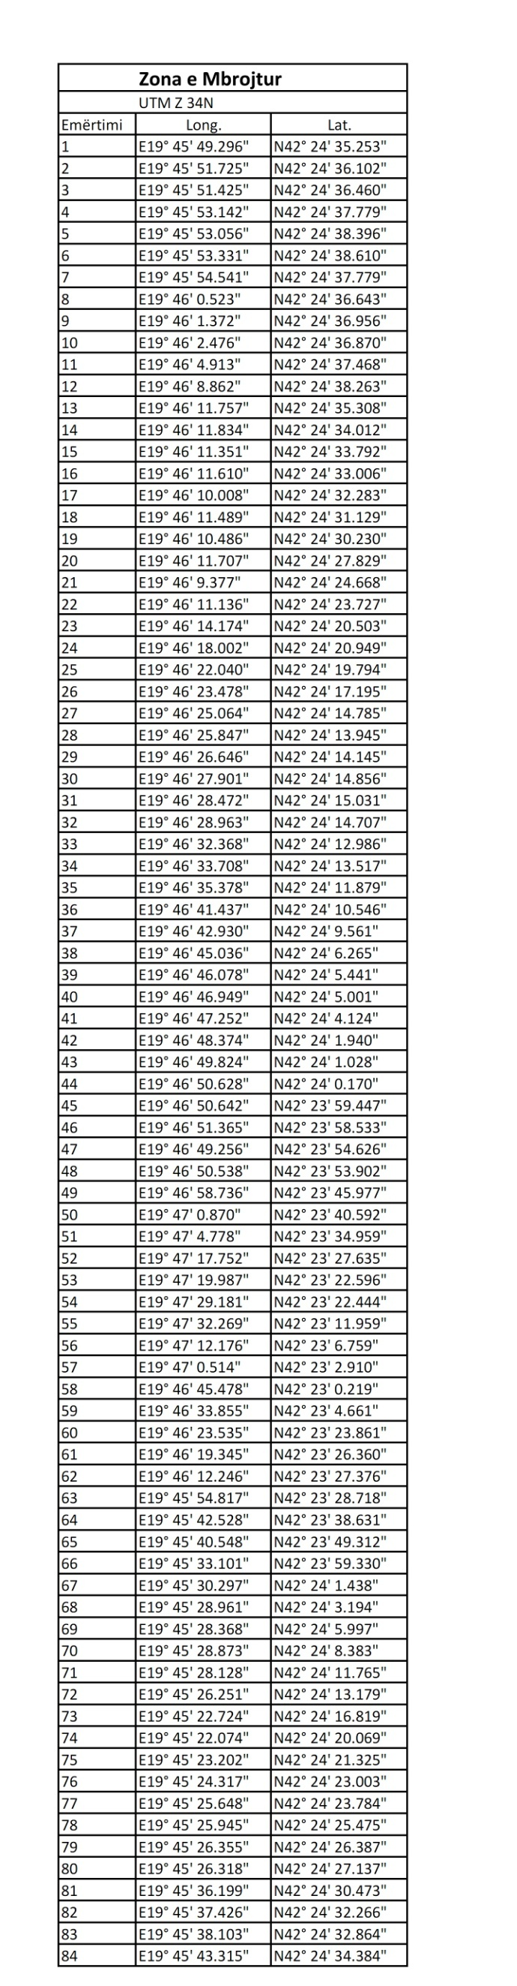

RREGULLORE
PËR ADMINISTRIMIN E QENDRËS HISTORIKE TË FSHATIT THETH, SHKODËR E TË ZONËS SË MBROJTUR PËRRETH SAJ

Neni 1

Qëllimi dhe objektivat

1. Kjo rregullore përcakton detyrimet dhe mënyrat për mbrojtjen, konservimin e integruar dhe administrimin e vlerave historiko-kulturore të Qendrës Historike të fshatit Theth, Shkodër e të Zonës së Mbrojtur përreth saj.
2. Objektivat kryesorë të kësaj rregulloreje janë si më poshtë vijojnë:
a) Administrimi i Qendrës Historike dhe Zonës së Mbrojtur të fshatit Theth, sipas hartës së zonifikimit që i bashkëlidhet kësaj rregulloreje, si pjesë integrale e saj; Mbrojtja, konservimi dhe restaurimi i vlerave historiko-kulturore të Qendrës Historike të fshatit Theth;
b) Kjo rregullore përcakton mënyrat e bashkëpunimit me njësinë e qeverisjes vendore, Bashkinë Shkodër, për administrimin, mbrojtjen dhe restaurimin e vlerave të trashëgimisë kulturore të Qendrës Historike të fshatit Theth.

Neni 2

Kjo rregullore është në përputhje me Kushtetutën, ligjin nr. 9048, datë 7.4.2003, “Për trashëgiminë kulturore”, të ndryshuar, dhe vendimin nr. 426, datë 13.7.2007, të Këshillit të Ministrave, “Për miratimin e kartës shqiptare të restaurimit”, marrëveshjeve dhe dokumenteve të tjera në fushën e trashëgimisë kulturore dhe peizazhit kulturor, të ratifikuara sipas legjislacionit shqiptar.

Neni 3

Hapësira urbane në mbrojtje

1. Hapësira urbane në mbrojtje e fshatit Theth përbëhet nga:
a) Qendra Historike e fshatit Theth;
b) Zona e Mbrojtur.
2. Kufijtë e Qendrës Historike dhe Zonës së Mbrojtur paraqiten në hartën e zonifikimit të fshatit Theth, e cila është pjesë përbërëse e kësaj rregulloreje.

3. Plani i Përgjithshëm Vendor i qytetit të Shkodrës duhet të marrë parasysh kufijtë dhe kriteret e mbrojtjes së Qendrës Historike dhe Zonës së Mbrojtur.

Neni 4

Qendra Historike dhe kufijtë e saj

1. Qendra Historike e fshatit Theth është pjesa me vlera urbanistiko-arkitektonike e fshatit dhe hapësira që mbart vlera të rëndësishme historike, që dokumenton rrugën e zhvillimit historik të fshatit drejt krijimit të një qendre të banuar dhe tiparet urbanistiko-arkitekturore, që u formuan gjatë historisë së tij. Hapësira urbane e fshatit, kryesisht, ruan ndërtime të vjetra me vlera arkitektonike e konstruktive dhe rrjetin rrugor ekzistues. Këto ndërtime janë të lidhura me mjedisin tradicional, i cili është pjesë e Qendrës Historike. Brenda kësaj qendre përfshihen objekte monument kulture të kategorisë së parë, si Banesa e Lulash Kecit (Muzeu Etnografik i Dukagjinit), Kulla e Nikoll Zef Koçekut (Kulla e ngujimit) etj.
2. Kufijtë e Qendrës Historike të fshatit Theth paraqiten me koordinata gjeografike në tabelën l, e cila është pjesë përbërëse e kësaj rregulloreje.

Neni 5

Zona e Mbrojtur dhe kufijtë e saj

1. Zona e Mbrojtur shtrihet përreth Qendrës Historike. Ajo mbron vlerat e Qendrës Historike dhe krijon një kalim të butë drejt pjesës tjetër të fshatit, duke përfshirë disa lagje banimi më të veçuara në veri të Qendrës Historike.
2. Kufijtë e Zonës së Mbrojtur të Qendrës Historike të fshatit Theth paraqiten me koordinata gjeografike në tabelën 2, e cila është pjesë përbërëse e kësaj rregulloreje.

Neni 6

Klasifikimi i objekteve brenda Qendrës Historike

1. Brenda Qendrës Historike të fshatit Theth përcaktohen ndërtimet që shpallen monumente kulture, të cilat, sipas vlerave të tyre arkitektonike, ndahen në dy kategori: monumente të kategorisë së parë dhe monumente të kategorisë së dytë. Kjo ndarje sipas vlerave pasqyrohet në shkallën e ruajtjes së tyre, si dhe në mënyrat dhe shkallën e ndërhyrjes konservuese dhe restauruese.
2. Monumentet e kategorisë së parë janë shembujt me vlera të rëndësishme tipologjike dhe arkitektonike, që pasqyrojnë zhvillimin tipologjik dhe karakteristikat arkitektoniko-teknike të ndërtimeve të Qendrës Historike.
3. Monumentet e kategorisë së dytë janë ndërtime me vlera arkitektonike dhe historiko-kulturore, kryesisht si formuese të ansambleve urbanistiko-arkitekturore, që marrin pjesë në formulimin kompozicional të fshatit, por dhe ruajnë vlera arkitekturore në vetvete.

Neni 7

Ndërhyrjet në Qendrën Historike

Ndërhyrjet restauruese dhe rijetëzuese në Qendrën Historike do të kenë si qëllim mbrojtjen e vlerave arkitektonike të trashëgimisë kulturore të fshatit Theth. Për këtë qëllim, në Qendrën Historike kryhen studime për mënyrën e ndërhyrjeve restauruese dhe rijetëzuese në ndërtimet që e përbëjnë, si dhe për rehabilitimin e zonave të veçanta të saj. Me qëllim ruajtjen e vlerave urbanistiko-arkitekturore të Qendrës Historike të fshatit Theth, brenda kësaj zone kryen këto ndërhyrje:
1. Ndërhyrje sistematike konservuese, restauruese dhe të mirëmbajtjes në Qendrën Historike, si dhe në monumentet e të dyja kategorive, bazuar në kriteret për konservimin dhe restaurimin.
2. Ndërhyrjet restauruese që synojnë ruajtjen e hapësirave urbanistiko-arkitekturore, rrjetit rrugor tradicional në kompozim dhe teknikë, si dhe duke mbajtur të pandryshuar konfiguracionin e sipërfaqes së hapësirave pushuese dhe të bimësisë tradicionale.
3. Ndërhyrjet bazuar në studimet për rehabilitimin e pjesëve të veçanta të Qendrës Historike, që me volumet dhe formulimin e tyre arkitekturor dëmtojnë vlerat dhe unitetin kompozicional të Qendrës Historike, mund të kryhen në:
a) objektet ku kryhen punime konservuese dhe restauruese;
b) objektet ku kryhen ritrajtime për të rritur vlerat e tyre;
c) objektet në gjendje rrënoje ose të papërshtatshme për funksionim dhe që cenojnë unitetin arkitekturor të Qendrës Historike;

ç) zonat ku lejohet të kryhen rikonstruksione;
d) zonat ku lejohet të kryhen ndërhyrje integruese;
dh) parcelat e gjelbëruara.
4. Ritrajtimet dhe rikonstruksionet e përmendura në pikën 3 duhet të integrohen në tërësinë arkitekturore të Qendrës Historike, duke respektuar kompozimet dhe trajtimet e pamjeve të jashtme të ndërtimeve të vëna në mbrojtje dhe duke mos tejkaluar lartësinë maksimale të tyre.
5. Rikonstruksion mbi strukturat ekzistuese mund të kryhet: në rastet e fatkeqësive natyrore, të shembjeve ose djegies së objekteve me vlera të trashëgimisë kulturore, sipas formulimit kompozicional dhe arkitektonik të gjendjes para rrënimit, bazuar në dokumentacionin e qartë fotografik, grafik etj.
6. Ruhet rrjeti rrugor në kompozimin dhe formulimin e tij urbanistiko-arkitektonik.

Neni 8

Ndërhyrjet në monumente

1. Ndërhyrjet në monumentet e kategorisë së parë ruhen në tërësinë e kompozimit dhe teknikat origjinale, si në brendësi, ashtu edhe në pamjet e jashtme. Në rastet kur një pjesë e monumentit ka pësuar dëmtime, transformime ose mungon, mund të ndërmerren ndërhyrje plotësuese sipas gjendjes fillestare.
2. Ndërhyrjet në monumentet e kategorisë së dytë ruajnë volumin fillestar dhe formulimin e pamjes së jashtme, ndërsa në brendësi mund të bëhen ndryshime duke zbatuar kompozime sipas kërkesave të kohës dhe teknikat e sotme.
3. Në raste kur brenda monumenteve të kategorisë së dytë ruhen ambiente karakteristike, si gdhendje në dru, punime në allçi, dekorime pikturale ose mobilie arkitektonike me vlerë, këto të fundit ruhen dhe i nënshtrohen restaurimit, duke përfshirë materialet dhe teknikat tradicionale.

Neni 9

Ndërhyrjet e lejuara dhe ato që nuk lejohen në Zonën e Mbrojtur

1. Në këtë zonë kryhen restaurime, përshtatje, rikonstruksione apo edhe ndërtime të reja për të rritur vlerat e saj, të cilat duhet të jenë në harmoni me karakterin arkitektonik e urbanistik të Qendrës Historike.

2. Kompozimi arkitektonik i ndërtesave duhet t’i përshtatet karakterit arkitektonik të ndërtimeve të Qendrës Historike, duke përdorur stilizime të elementeve morfologjike të tyre, të kompozimeve vëllimore, ngjyrave etj.
3. Në zonat e gjelbra brenda Zonës së Mbrojtur bëhet ruajtja dhe përfshirja e vlerave mjedisore, duke mbajtur të pandryshuar konfiguracionin e sipërfaqes dhe llojshmërinë e drurëve dhe bimësinë tradicionale.
4. Këto hapësira janë pjesë përbërëse e Zonës së Mbrojtur, kanë destinacion publik dhe janë elemente që i shërbejnë pamjeve panoramike të Qendrës Historike. Hapësirat ekzistuese të gjelbëruara ruhen si të tilla.
5. Në këto zona lejohen ndërhyrje për rehabilitimin e sipërfaqeve të gjelbëruara ekzistuese nëpërmjet të cilave mund të rriten vlerat e tyre. Në këto zona lejohet mbjellja e pemëve, punimet sistemuese, rregulluese dhe realizimet e rrugicave të brendshme me karakteristika dhe materiale tradicionale, që përshtaten me ato të cilat do të përdoren vetëm për këmbësorë.
6. Në zonat e gjelbra të veçanta të Zonës së Mbrojtur lejohen ndërtime të reja, si dhe ngritja e strukturave të elementeve të arredimit urban ose ato të shërbimit mbas studimeve të plota dhe të detajuara të këtyre zonave, në përputhje me Planin e Përgjithshëm Vendor.
7. Drurët dhe gjelbërimi tradicional i rrugëve e shesheve ruhen dhe, pas degradimit, ripërtërihen me të njëjtat lloje.
8. Ndërhyrjet në rikonstruksionin e rrjetin rrugor dhe në sheshe duhet të kryhen me materiale dhe teknika që përshtaten me ato tradicionale.
9. Në këtë zonë kryhen restaurime, përshtatje, rikonstruksione apo dhe ndërtime të reja për të rritur vlerat brenda saj dhe përmirësimin e kushteve të jetesës, të cilat duhet të jenë në harmoni me karakterin arkitektonik e urbanistik të Zonës së Mbrojtur.
10. Lartësia maksimale e ndërtimeve të reja apo e rikonstruksioneve dhe përshtatjeve nuk duhet t’i kalojë 2 kate + çati të shfrytëzueshme, sipas tipologjisë karakteristike të ndërtimeve të kësaj zone. Në rastet kur për këto zona hartohen studime të veçanta, kushtet e zhvillimit përcaktohen nga këto studime.
11. Kompozimi arkitektonik i ndërtesave duhet t’i përshtatet karakterit arkitektonik e dekorativ të arkitekturës tradicionale, duke përdorur stilizime të elementeve morfologjike të saj, të kompozimeve vëllimore, ngjyrave etj.
12. Lejohet rikonstruksioni i rrjetit rrugor dhe i shesheve për përmirësimin e kushteve të infrastrukturës apo për përmirësimin ose realizimin e linjave të reja të infrastrukturës mbi dhe nëntokësore, duke përdorur materiale, forma dhe teknika tradicionale. Ndërhyrje për modifikimin e gjurmës rrugore, e lidhur me nevojat për funksionim dhe përdorim sa më të mirë të zonës brenda së cilës ndodhet rruga.
13. Në rastet kur gjurma e rrugës në të cilën ndërhyhet shtrihet në disa zona, ndërhyrja i nënshtrohet kritereve të zonës me mbrojtje më të lartë.

Neni 10

Studimi, projektimi dhe zbatimi i punimeve në Qendrën Historike dhe në monumente

të veçanta

1. Projektet e restaurimit dhe restaurimi i monumenteve të kulturës hartohen nga institucione shtetërore të specializuara dhe nga subjekte të licencuara për këtë qëllim.
Projektet shqyrtohen në Këshillin Shkencor të Institutit të Monumenteve të Kulturës dhe miratohen në Këshillin Kombëtar të Restaurimit.
2. Zbatimi i punimeve të mësipërme kryhet nga Drejtoria Rajonale e Kulturës Kombëtare Shkodër ose nga subjektet e licencuara për restaurim. Mbikëqyrësi i punimeve dhe kolaudatori caktohen nga Instituti i Monumenteve të Kulturës.
3. Studimet dhe projektet e rikonstruksioneve hartohen nga Instituti i Monumenteve të Kulturës, Drejtoria Rajonale e Kulturës Kombëtare Shkodër ose nga persona të licencuar në fushën e restaurimeve për këtë kategori projektesh.
Projektet shqyrtohen në Këshillin Shkencor të Institutit të Monumenteve të Kulturës dhe miratohen në Këshillin Kombëtar të Restaurimit. Procedura e miratimit të ndjekë përcaktimet e legjislacionit në fushën e planifikimit dhe zhvillimit të territorit.
4. Studimet dhe projektet për ndërhyrje në rrjetin rrugor, infrastrukturën nëntokësore hartohen nga subjekte projektuese të licencuara në projektim për kategorinë e mësipërme për fushat përkatëse, përfshirë edhe atë të restaurimit.

Projektet shqyrtohen në Këshillin Shkencor të Institutit të Monumenteve të Kulturës dhe miratohen në Këshillin Kombëtar të Restaurimit. Procedura e miratimit të ndjekë përcaktimet e legjislacionit në fushën e planifikimit dhe zhvillimit të territorit.

Neni 11

Studimi, projektimi dhe zbatimi i punimeve në Zonën e Mbrojtur

1. Studimet për rehabilitimin e imazhit të Zonës së Mbrojtur hartohen nga Instituti i Monumenteve të Kulturës, Drejtoria Rajonale e Kulturës Kombëtare, në bashkëpunim me Bashkinë Shkodër, ose nga subjekte të licencuara në fushën e restaurimeve, sipas rregullores së miratuar. Projektet shqyrtohen në Këshillin Shkencor të Institutit të Monumenteve të Kulturës dhe miratohen në Këshillin Kombëtar të Restaurimit. Procedura e miratimit të ndjekë përcaktimet e legjislacionit në fushën e planifikimit dhe zhvillimit të territorit.
2. Projektet e rikonstruksionit të ndërtesave në këtë zonë hartohen nga projektues ose subjekte projektuese të licencuara në projektim për kategorinë e mësipërme, për fushën e ndërtimit. Projektet shqyrtohen dhe miratohen në Këshillin Kombëtar të Restaurimit. Procedura e miratimit të ndjekë përcaktimet e legjislacionit në fushën e planifikimit dhe zhvillimit të territorit.
3. Zbatimi i punimeve të rikonstruksionit kryhet nga subjekte ndërtimore që janë të licencuara për këtë kategori.
4. Projektet për ndërtimet e reja në këtë zonë hartohen nga projektues ose subjekte projektuese të licencuara në projektim për fushën e ndërtimit. Projektet shqyrtohen dhe miratohen në Këshillin Kombëtar të Restaurimit. Procedura e miratimit të ndjekë përcaktimet e legjislacionit në fushën e planifikimit dhe zhvillimit të territorit.
5. Projektet e rikonstruksionit të rrugëve, shesheve dhe infrastrukturës së tyre hartohen nga projektues ose subjekte projektuese të licencuara në projektim për kategorinë përkatëse në fushën e ndërtimit. Projektet shqyrtohen dhe miratohen në Këshillin Kombëtar të Restaurimit. Procedura e miratimit të ndjekë përcaktimet e legjislacionit në fushën e planifikimit dhe zhvillimit të territorit.
Neni 12

Shfrytëzimi i monumenteve

1. Monumentet e kulturës janë pjesë e jetesës së fshatit. Ato shfrytëzohen, sipas rastit, për funksionet për të cilat janë ndërtuar apo edhe për funksione të tjera, me kusht që këto funksione të mos cenojnë vlerat për të cilat monumenti është vënë në mbrojtje.
2. Mënyrat e përdorimit përcaktohen në ligjin nr. 9048, datë 7.4.2003, “Për trashëgiminë kulturore”, të ndryshuar. Shfrytëzimi i monumenteve të kulturës për funksione të ndryshme prej atyre për të cilat janë ndërtuar, bëhet vetëm pasi të jetë marrë miratimi i Këshillit Kombëtar të Restaurimeve (KKR).

Neni 13

Mbrojtja e monumenteve

1. Bashkia Shkodër, në bashkëpunim me institucionet shtetërore të specializuara, sigurojnë ruajtjen dhe mbrojtjen e monumenteve të ngritura në hapësirat e juridiksionit të tyre.
2. Gjatë hartimit të dokumenteve të planifikimit, Planit të Përgjithshëm Vendor të Bashkisë Shkodër, duhet të respektohen dhe të merren parasysh vlerat e Qendrës Historike dhe Zonës së Mbrojtur përreth saj.

Neni 14

Komiteti mbikëqyrës i Qendrës Historike

1. Për të ndihmuar dhe mbikëqyrur veprimtarinë dhe vlerësimin e Qendrës Historike dhe monumenteve të kulturës në fshatin Theth, pranë Bashkisë së qytetit Shkodër ngrihet Komiteti Mbikëqyrës i Qendrës Historike.
2. Ky komitet është një strukturë këshillimore dhe jovendimmarrëse, i cili përbëhet nga 5 anëtarë. Kryetari i këtij komiteti caktohet nga kryetari i njësisë së qeverisjes vendore të bashkisë dhe ka në përbërje të tij përfaqësues të institucioneve shtetërore të specializuara në fushën e trashëgimisë kulturore, të shoqatës së arkitektëve të qytetit, të përfaqësuesve të pronarëve dhe përdoruesve të ndërtimeve të Qendrës Historike, si dhe të organizmave joshtetërorë, që ushtrojnë veprimtari për mbrojtjen e vlerave historiko-kulturore të bashkisë.
3. Mënyra e organizimit dhe e funksionimit të këtij komiteti përcaktohet në rregulloren e funksionimit të brendshëm, që miratohet me 50 % + l të votave të të gjithë anëtarëve.

Neni 15

Zgjidhja e mosmarrëveshjeve

Për të gjitha çështjet që nuk trajtohen dhe, për pasojë, nuk zgjidhen në këtë rregullore, sipas kompetencave, ato zgjidhen nga Instituti i Monumenteve të Kulturës dhe Ministria e Kulturës.

Neni 16

Kundërvajtjet administrative

Çdo person fizik apo juridik, i cili kryen shkelje të kësaj rregulloreje, do të ngarkohet me përgjegjësi sipas dispozitave të ligjit nr. 9048, datë 7.4.2003, “Për trashëgiminë kulturore”, të ndryshuar dhe të ligjit nr. 7895, datë 27.1.1995, “Kodi Penal i Republikës së Shqipërisë”, të ndryshuar.

Neni 17

Dispozita të fundit

1. Kjo rregullore shoqërohet me hartën përkatëse të Qendrës Historike dhe Zonës së Mbrojtur të fshatit Theth.
2. Brenda 6 muajve nga data e hyrjes në fuqi e kësaj rregulloreje, Instituti i Monumenteve të Kulturës, në bashkëpunim me Drejtorinë Rajonale të Kulturës Kombëtare Shkodër, i paraqet për shqyrtim dhe miratim ministrit përgjegjës për trashëgiminë listën e monumenteve të kulturës të kategorive I dhe II.

